TIPPS FÜR DIE ERSTELLUNG EINES SERIENBRIEFES

� Wecken Sie mit der Überschrift das Interesse beim po- tentiellen Kunden. Seien Sie einfach überzeugend und interessant!

� Halten Sie die Botschaft so einfach wie möglich, nach dem Motto „Keep it simple!“

� Erhöhen Sie die Kaufbereitschaft, indem Sie einen limi- tierten Rabatt anbieten.

� Fordern Sie Ihre potenziellen Kunden zum Handeln auf, wie zum Beispiel „Bis zum Ende des Monats ein Styling inklusive“ etc.

� Seien Sie besser und anders als die Konkurrenz. Auffällige Designs und brillante Fotos stechen aus der Masse her- aus.

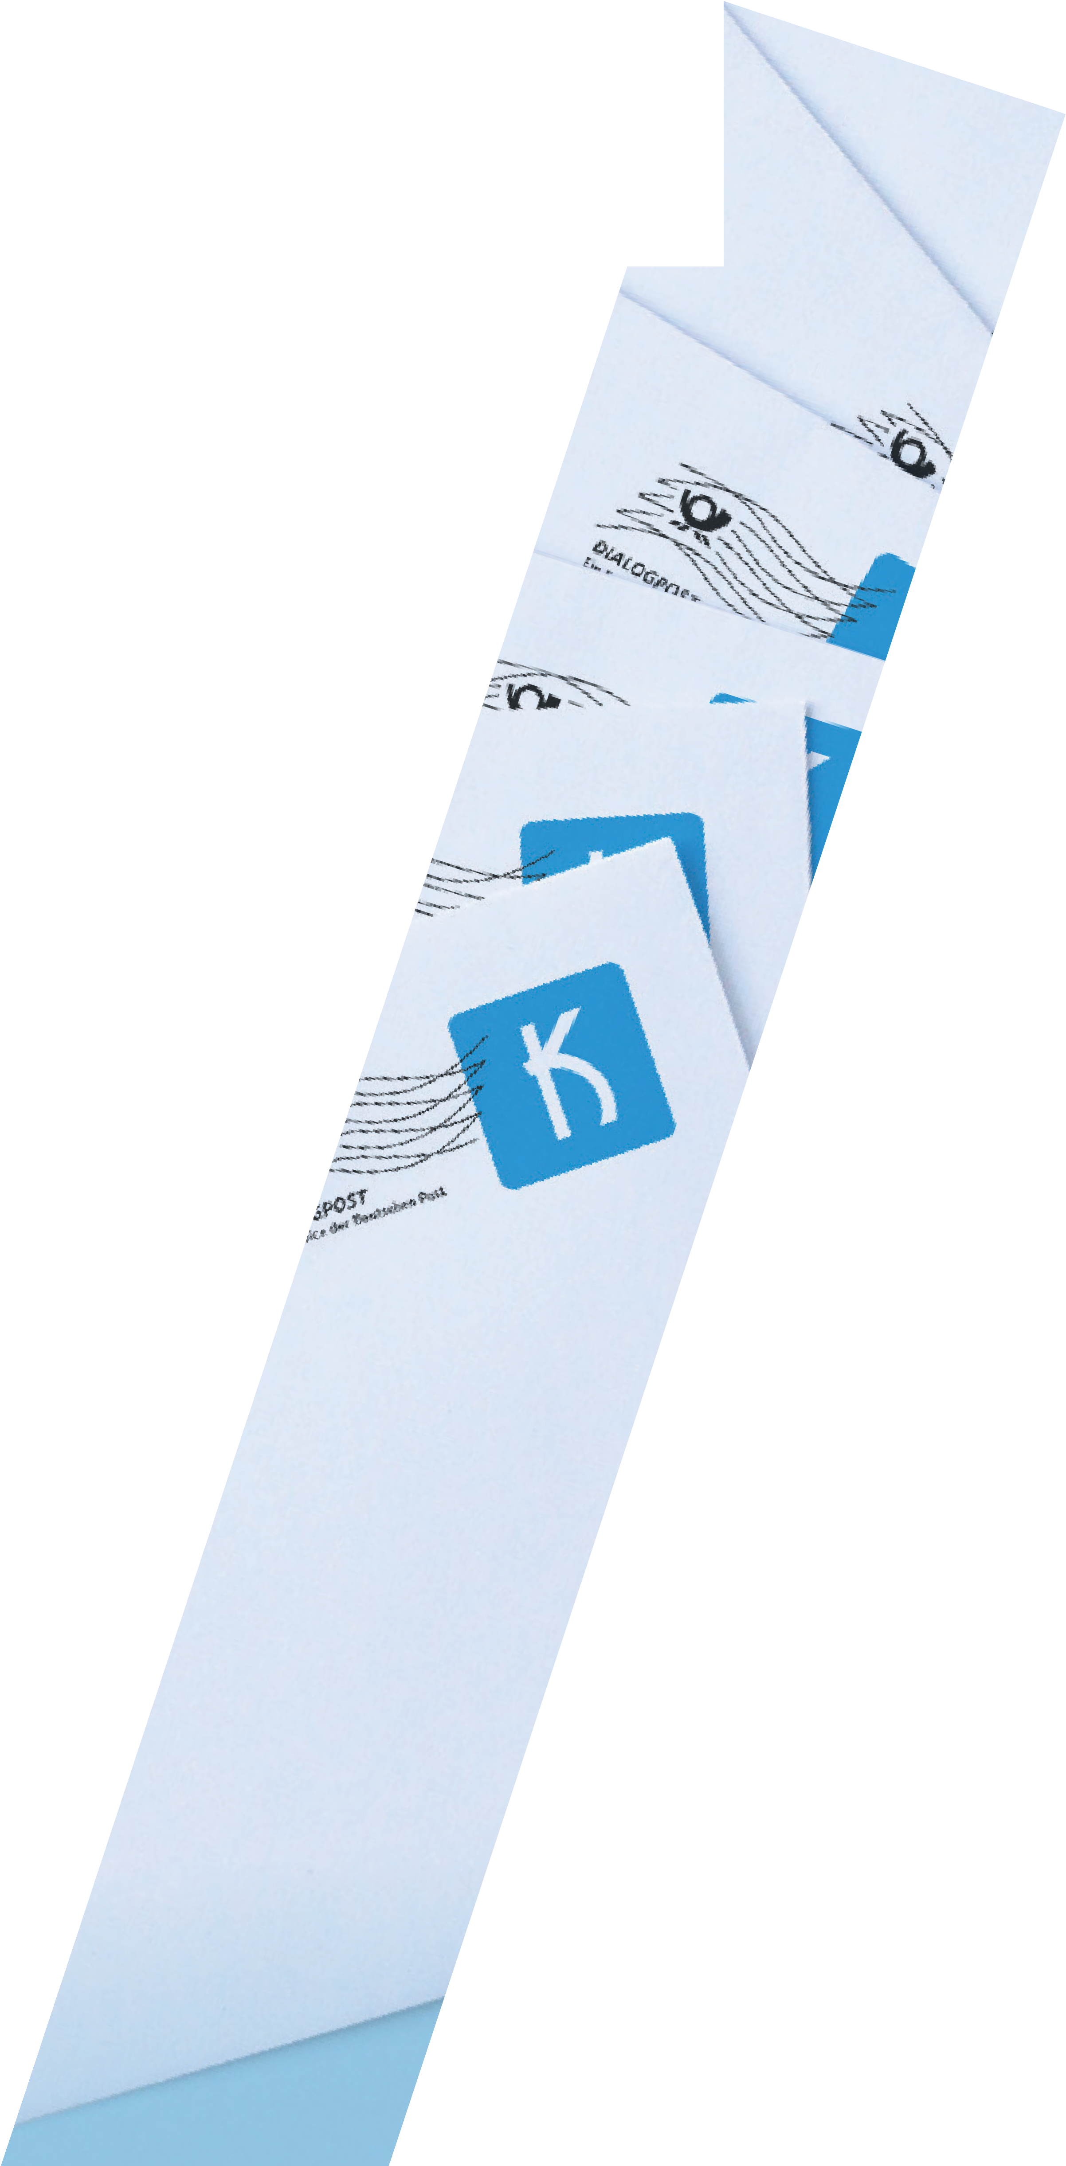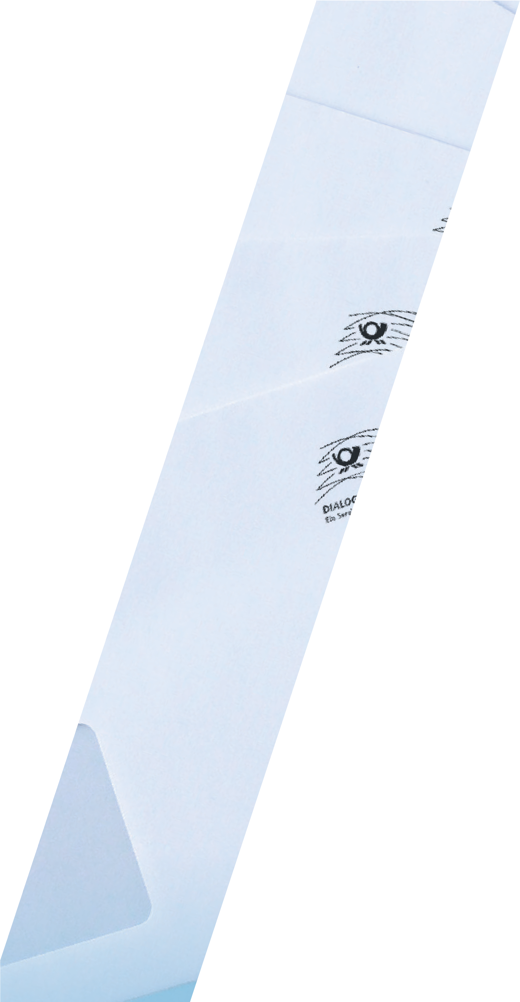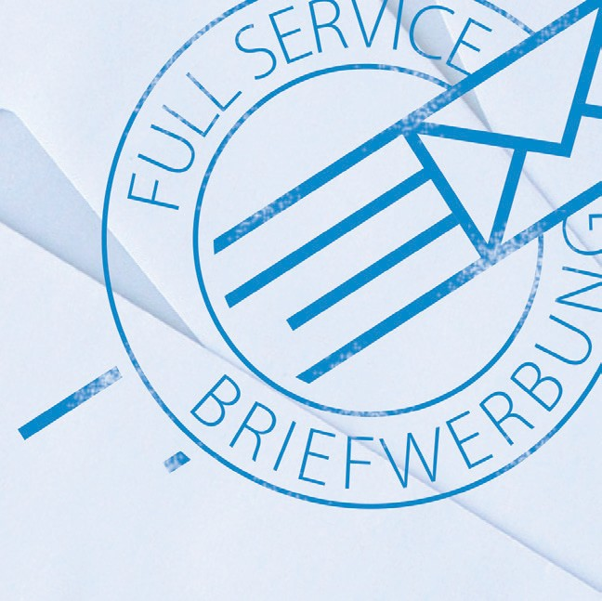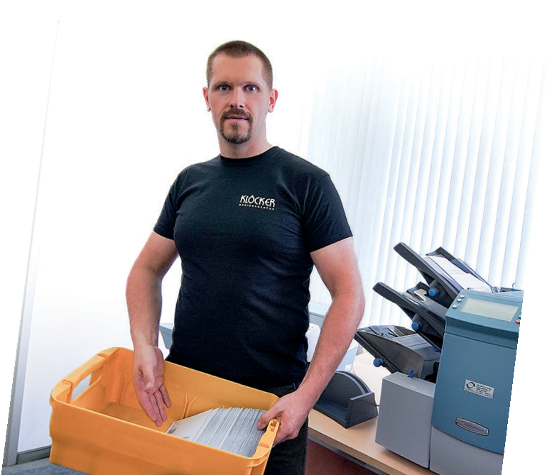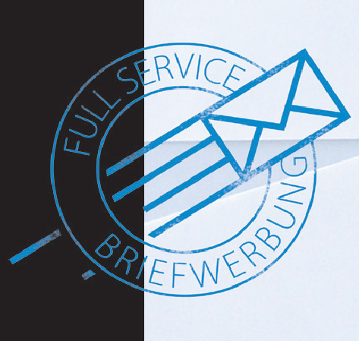„

Glaubhafte Werbung
effizient, flexibel und einfach umsetzen.
Als Fullservice-Agentur entwickeln wir Ihr gewünschtes Projekt auf der Grundlage eines passgenauen Konzeptes. Nur so kann komplexe
und anspruchsvolle Briefwerbung erfolgreich sein.

Medienagentur Klöcker Gm Andreas Klöcker
Königin-Astrid-Straße 117
bH
52222 Stolberg
Mobile: +49(0) 170 - 666 222 5
Phone: +49(0) 241 - 538 079 660
Fax: +49(0) 241 - 538 079 669
Mail: info@kloecker.ac Web: www.kloecker.ac

L E T T E R S H O P

DER KLÖCKER LETTERSHOP -
SERIENBRIEFABWICKLUNG VON A BIS Z VORTEILE DER SERIENBRIEFE
0 Sie ermöglichen eine persönliche Verbindung zwischen Ihnen und Ihren Kunden.

0 Sie wecken Emotionen und bleiben im Gedächtnis.

0 Sie sind genauso flexibel, einfach und effizient, wie eine di- rekte Kundenansprache sein soll.

0 Sie können eine große Zielgruppe erreichen.

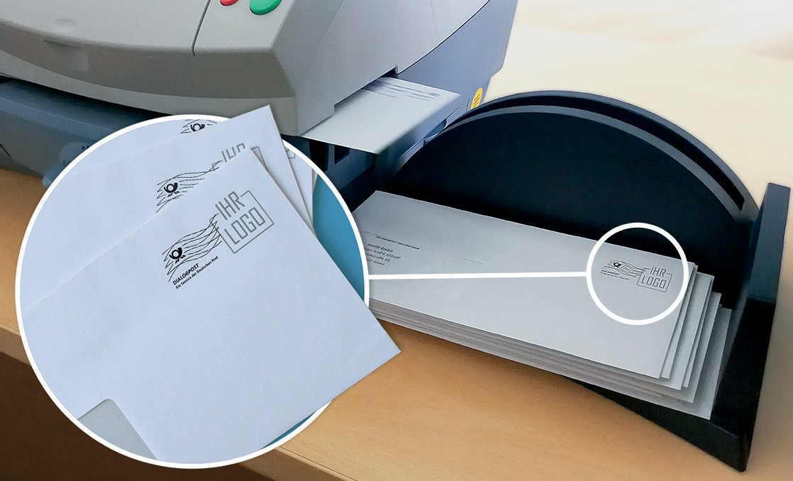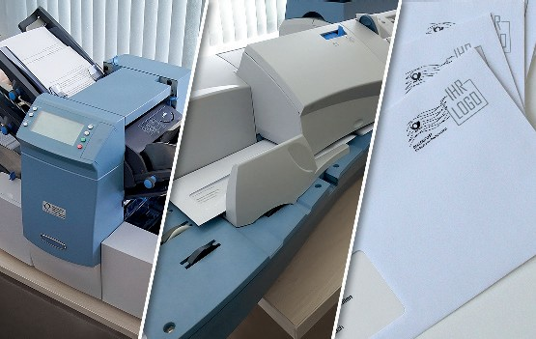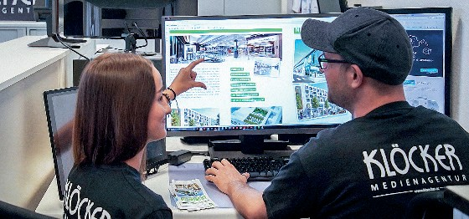

KUNDEN DIREKT ERREICHEN UND ÜBERZEUGEN

Ein altbewährtes Mittel stellt hier die Briefwerbung dar. Gerade in Zeiten von Vernetzung und Digitalisierung wird der gedruck- ten Botschaft eine höhere Glaubwürdigkeit zugerechnet als der der elektronischen Emails. Daher bietet sich diese Form der Werbung oft als vorteilhaft an oder sie wird in Kombination mit anderen Werbemaßnahmen gewählt.

Als Medienagentur entwickeln wir treffsichere und hochwertige Mailings im Kundenauftrag, wobei Qualität stets vor Quantität steht. Doch unsere Dienstleistung ist durchaus als günstig anzu- sehen. Wir setzen da an, wo Druckereien und Versanddienstleis- ter nicht hinkommen.

Angefangen von einem professionellen Erscheinungsbild und der Wahl des passenden Formats bzw. Versandunternehmens, erzielen unsere Werbebriefe eine bessere Reaktionsquote als die des Wettbewerbs.

So übernehmen wir nicht nur die Gestaltung, den Druck und die Veredelung Ihrer Mailings in höchster Qualität, wie z.B. UV- Lack und Softtouch. Wir bieten Ihnen außerdem umfangreiche Lettershop- und Fulfillment-Dienstleistungen, wie zum Beispiel Individualisierung, Ausdruck von personalisierten Anschreiben, Preislisten, Fragebogen, Rückantworten, Rückumschläge etc.
0 Sie eignen sich besonders zur Kundenbindung oder Kun- dengewinnung, aufgrund der hohen Glaubwürdigkeit des Printmediums.

0 Sie können personalisiert und gezielt an die Empfänger ge- richtet werden.

0 Sie ermöglichen Ihnen, potenzielle und bestehende Kun- den einzuladen und zu informieren.
ERFOLGSMESSUNG IHRES UNTERNEHMENS

Mit unserer Briefwerbungsagentur haben Sie einen zuverläs- sigen Partner für die komplette Abwicklung Ihrer Werbepro- jekte. Die Medienagentur Klöcker steht Ihnen nicht nur vor und während der Erstellung Ihres Projektes zur Seite, sondern selbstverständlich auch nach dessen Realisierung. Wir über- nehmen die Qualitätssicherung, die Rücklaufabwicklung und das Reporting Ihrer Briefwerbung, Dialogpost und Werbesen- dungen.

0 Hat sich diese Form der Akquise positiv auf Ihr Unternehmen ausgewirkt?

0 Konnten sie neue Kunden gewinnen oder
die bestehenden zu erneuten Käufen animieren?

Wir bieten die Erfolgsmessung durch eine Online Tracking Analyse Ihrer Website oder die crossmediale Kombination mit anderen Werbeformen aus einer Hand an, z.B. ein digi- taler Newsletter-Versand, Anzeigenschalten, Online Klick Wer- bung, Webseitengestaltung, PR- & Pressearbeit, Social Media Marketing u.v.m.

